# Лабораторная работа № 2

## Задание 1.

import numpy as np  
import matplotlib.pyplot as plt

## Задание 1.1

#### Выборка случайных чисел размером 100 и 1000 для экспоненциального распределения.

exp_100 = np.random.exponential(1, size=100) #первый парметр лямбда  
exp_1000 = np.random.exponential(1, size=1000)

#### Выборка случайных чисел размером 100 и 1000 для нормального распределения.

normal_100 = np.random.normal(0, 1, size=100) #первый парметр мат. ожидание, второй среднее отклонение  
normal_1000 = np.random.normal(0, 1, size=1000)

Считаем выборочное среднее и дисперсию для экспоненциального и нормального распределения случайных чисел размером 100.

print('Mean for exp_100:', np.mean(exp_100))  
print('Var for exp_100:', np.var(exp_100))  
print('Mean for normal_100:', np.mean(normal_100))  
print('Var for normal_100:', np.var(normal_100))

Mean for exp_100: 0.9679209762001996  
Var for exp_100: 0.744037698122693  
Mean for normal_100: -0.09554952833351896  
Var for normal_100: 1.1564401268512627

Считаем выборочное среднее и дисперсию для экспоненциального и нормального распределения случайных чисел размером 1000.

print('Mean for exp_1000:', np.mean(exp_1000))  
print('Var for exp_1000:', np.var(exp_1000))  
print('Mean for normal_1000:', np.mean(normal_1000))  
print('Var for normal_1000:', np.var(normal_1000))

Mean for exp_1000: 1.0200550787381597  
Var for exp_1000: 1.035875411883424  
Mean for normal_1000: 0.003997072227004246  
Var for normal_1000: 1.0075419229095148

### Сравнительная таблица

Из теоретической части:

* мат.ожидание для экспоненциального распределения = $ ^-1 $
* дисперсия для экспоненциального распределения = $ ^-2 $
* мат.ожидание для нормального распределения = $ $
* дисперсия для нормального распределения = $ ^2 $

|  | 100 | 1000 | Theoretic |
| --- | --- | --- | --- |
| Mean exp | 0.9679209762001996 | 1.0200550787381597 | 1 |
| Var exp | 0.744037698122693 | 1.035875411883424 | 1 |
| Mean normal | -0.09554952833351896 | 0.003997072227004246 | 0 |
| Var normal | 1.1564401268512627 | 1.0075419229095148 | 1 |

## Задание 1.2

Считаем 0.5 квантиль для экспоненциального и нормального распределения случайных чисел размером 100 и 1000.

print('Quantile 0.5 for exp_100 =', np.quantile(exp_100, 0.5))  
print('Quantile 0.5 for exp_1000 =', np.quantile(exp_1000, 0.5))  
print('Quantile 0.5 for normal_100 =', np.quantile(normal_100, 0.5))  
print('Quantile 0.5 for normal_1000 =', np.quantile(normal_1000, 0.5))

Quantile 0.5 for exp_100 = 0.7912717455148244  
Quantile 0.5 for exp_1000 = 0.7141470337906621  
Quantile 0.5 for normal_100 = -0.15160365461878086  
Quantile 0.5 for normal_1000 = -0.025540874962847

Считаем 0.99 квантиль для экспоненциального и нормального распределения случайных чисел размером 100 и 1000.

print('Quantile 0.99 for exp_100 =', np.quantile(exp_100, 0.99))  
print('Quantile 0.99 for exp_1000 =', np.quantile(exp_1000, 0.99))  
print('Quantile 0.99 for normal_100 =', np.quantile(normal_100, 0.99))  
print('Quantile 0.99 for normal_1000 =', np.quantile(normal_1000, 0.99))

Quantile 0.99 for exp_100 = 3.0312923371733755  
Quantile 0.99 for exp_1000 = 4.473178308315431  
Quantile 0.99 for normal_100 = 2.353149251874975  
Quantile 0.99 for normal_1000 = 2.465417814914604

# Расчёт квантиля для экспоненциального распределения  
from math import log  
quantile_exp1 = - log(1-0.5) # квантиль 0.5, так как лямбда = 1  
quantile_exp2 = - log(1-0.99) # квантиль 0.99, так как лямбда = 1  
print(f'Quantile 0.5 = {quantile_exp1}\nQuantile 0.99 = {quantile_exp2}')

Quantile 0.5 = 0.6931471805599453  
Quantile 0.99 = 4.605170185988091

### Сравнительная таблица

Теоретические значения берём из таблицы.

|  | 100 | 1000 | Theoretic |
| --- | --- | --- | --- |
| Quantile 0.5 exp | 0.7912717455148244 | 0.7141470337906621 | 0.6931471805599453 |
| Quantile 0.99 exp | 3.0312923371733755 | 4.473178308315431 | 4.605170185988091 |
| Quantile 0.5 normal | -0.15160365461878086 | -0.025540874962847 | 0 |
| Quantile 0.99 normal | 2.353149251874975 | 2.465417814914604 | 2.326 |

## Задание 1.3

Построим гистограмму экспоненциального распределения случайных чисел размером 100.

# Построить базовую гистограмму  
plt.hist(exp_100, bins=50, color='yellowgreen', edgecolor='black')  
  
# Добавить метки и заголовок  
plt.xlabel('Границы интервала')  
plt.ylabel('Частота')  
plt.title('Гистограмма распределения exp_100')  
  
# Вывести график  
plt.show()

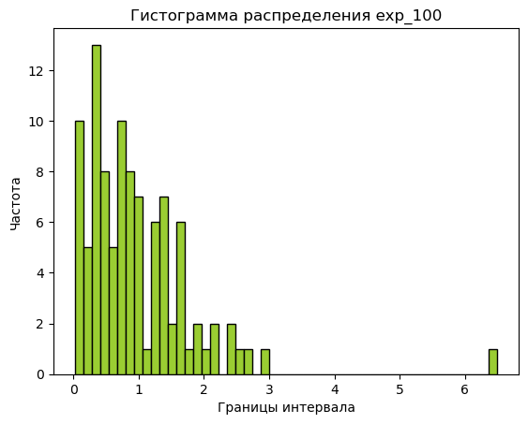

png

Построим гистограмму экспоненциального распределения случайных чисел размером 1000.

# Построить базовую гистограмму  
plt.hist(exp_1000, bins=50, color='yellowgreen', edgecolor='black')  
  
# Добавить метки и заголовок  
plt.xlabel('Границы интервала')  
plt.ylabel('Частота')  
plt.title('Гистограмма распределения exp_1000')  
  
# Вывести график  
plt.show()

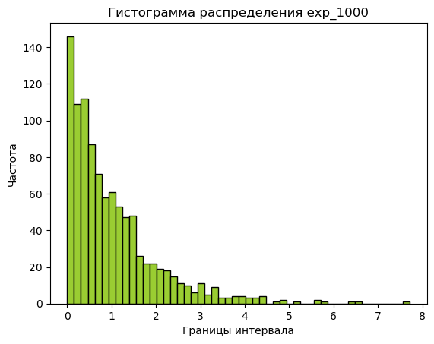

png

Построим гистограмму нормального распределения случайных чисел размером 100.

# Построить базовую гистограмму  
plt.hist(normal_100, bins=50, color='yellowgreen', edgecolor='black')  
  
# Добавить метки и заголовок  
plt.xlabel('Границы интервала')  
plt.ylabel('Частота')  
plt.title('Гистограмма распределения normal_100')  
  
# Вывести график  
plt.show()

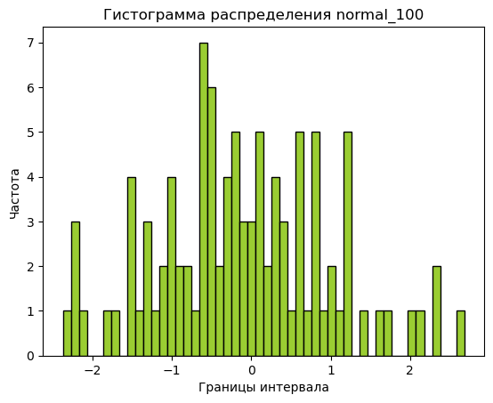

png

Построим гистограмму нормального распределения случайных чисел размером 1000.

# Построить базовую гистограмму  
plt.hist(normal_1000, bins=50, color='yellowgreen', edgecolor='black')  
  
# Добавить метки и заголовок  
plt.xlabel('Границы интервала')  
plt.ylabel('Частота')  
plt.title('Гистограмма распределения normal_1000')  
  
# Вывести график  
plt.show()

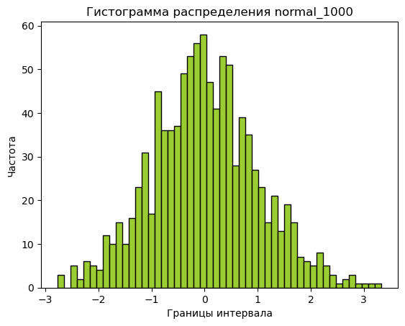

png

## Задание 1.4

Построим функцию распределения случайной величины на основе выборки (на одном графике покажем функции распределения, полученные из выборок разного размера и теоретическую)

Функции распределения для экспоненциального распределения.

def fun_exp(l, x):  
 return 1-np.exp(-l*x)

Задаем значения для х и с ними строим функцию.

theory_exp_x = np.linspace(0, 10, 100)  
theory_exp_y = fun_exp(1, theory_exp_x)  
sort_exp_100 = sorted(exp_100) # сортируем и преобразовываем рандомные значения экспоненциального распределения в список  
sort_exp_1000 = sorted(exp_1000)

На одном графике покажем функции экспоненциального распределения, полученные из выборок разного размера и теоретическую.

plt.figure(dpi=100)   
plt.plot(theory_exp_x, theory_exp_y, lw=2, label='theoretical')  
plt.plot(sort_exp_100, np.arange(0.,1.,0.01), lw=2, label='size=100', color='green')   
plt.plot(sort_exp_1000, np.arange(0.,1.,0.001), lw=2, label='size=1000', color='red')   
plt.title('Exponential')   
plt.legend()

<matplotlib.legend.Legend at 0x2e5631ced90>

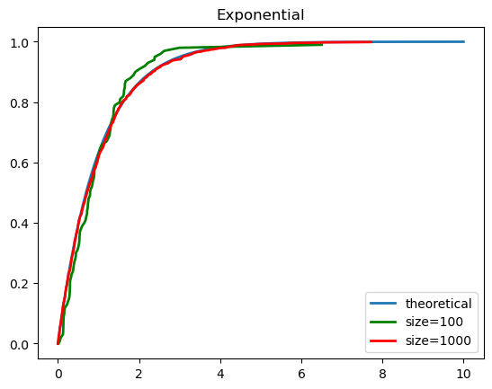

png

Функции распределения для нормального распределения.

from scipy import special  
def fun_normal(m, sigma, x):  
 return 0.5*(1 + special.erf(x-m / sigma*np.sqrt(2)))

Задаем значения для х и с ними строим функцию.

theory_normal_x = np.linspace(-5, 5, 100)  
theory_normal_y = fun_normal(0, 1, theory_normal_x)  
sort_normal_100 = sorted(normal_100) # сортируем и преобразовываем рандомные значения нормального распределения в список  
sort_normal_1000 = sorted(normal_1000)

На одном графике покажем функции нормального распределения, полученные из выборок разного размера и теоретическую.

plt.figure(dpi=100)   
plt.plot(theory_normal_x, theory_normal_y, lw=2, label='theoretical')  
plt.plot(sort_normal_100, np.arange(0.,1.,0.01), lw=2, label='size=100', color='green')   
plt.plot(sort_normal_1000, np.arange(0.,1.,0.001), lw=2, label='size=1000', color='red')   
plt.title('Normal')   
plt.legend()

<matplotlib.legend.Legend at 0x2e5676d4790>

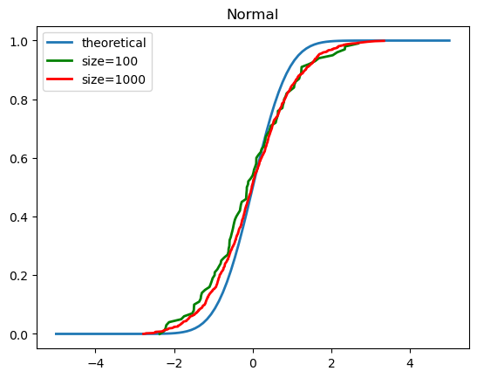

png

## Задание 1.5

Построим плотность распределения случайной величины на основе выборки (наодном графике покажем плотности распределения, полученные из выборок разного размера и теоретическую)

Функции плотности распределения для экспоненциального распределения.

def plot_exp(l, x):  
 return l*np.exp(-l*x)

Задаем значения для х и с ними строим плотность распределения.

from scipy.stats import expon  
theoryPL_exp_x = np.linspace(0, 10, 100)  
theoryPL_exp_y = plot_exp(1, theoryPL_exp_x)  
PL_exp_100 = expon.pdf(exp_100, loc=0, scale=1)  
PL_exp_1000 = expon.pdf(exp_1000, loc=0, scale=1)

На одном графике покажем плотность экспоненциального распределения, полученные из выборок разного размера и теоретическую.

plt.figure(dpi=100)   
plt.plot(theoryPL_exp_x, theoryPL_exp_y, lw=2, label='theoretical')  
plt.plot(PL_exp_100, np.arange(0.,1.,0.01), lw=2, label='size=100', color='green')   
plt.plot(PL_exp_1000, np.arange(0.,1.,0.001), lw=2, label='size=1000', color='red')   
plt.title('Exponential')   
plt.legend()

<matplotlib.legend.Legend at 0x2e56ab2d7d0>

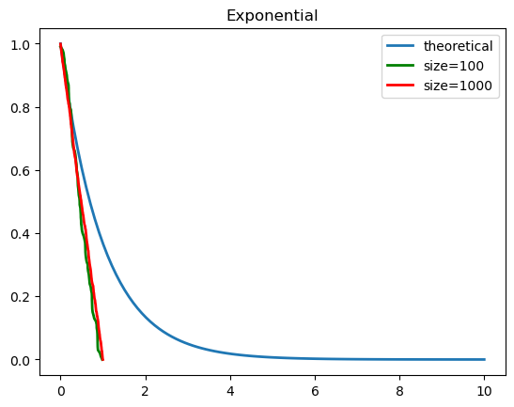

png

Функции плотности распределения для нормального распределения.

def plot_normal(m, sigma, x):  
 return (1 / (sigma*np.sqrt(2*np.pi)))*np.exp(-((x-m)**2)/2*sigma**2)

Задаем значения для х и с ними строим плотность распределения.

theoryPL_normal_x = np.linspace(0, 10, 100)  
theoryPL_normal_y = plot_normal(0, 1, theoryPL_normal_x)

На одном графике покажем плотность нормального распределения, полученные из выборок разного размера и теоретическую.

import seaborn as sb  
plt.figure(dpi=100)   
plt.plot(theoryPL_normal_x, theoryPL_normal_y, label='theoretical')  
sb.kdeplot(normal_100, label = 'normal_100')   
sb.kdeplot(normal_1000, label = 'normal_1000')   
plt.title('Normal')   
plt.legend()

<matplotlib.legend.Legend at 0x2e56aaa76d0>

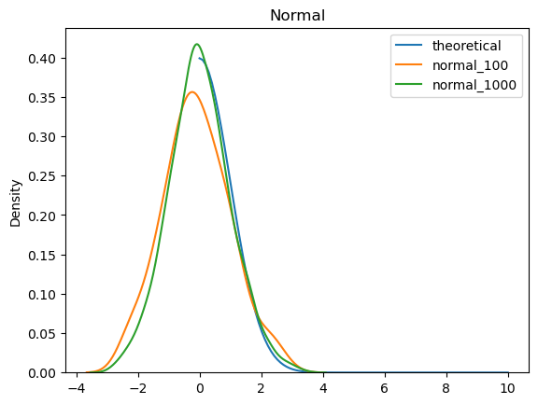

png

## Задание 2.

Напишем формулу для нахождения Евклидового расстаяния, для дальнейшего анализа распределения случайных расстояний между точками.

def dist(x1,y1,x2,y2):   
 return np.sqrt((x2-x1)**2+(y2-y1)**2)

Создаем функцию в которой создаем пустой список, куда записываем значения рандомно сгенерированных расстояний.

a = 10   
b = 30   
  
def lenght(num):   
 d = []   
 for i in range(num):   
 x1 = np.random.uniform(0,a)  
 y1 = np.random.uniform(0,a)  
   
 x2 = np.random.uniform(0,b)   
 y2 = np.random.uniform(0,b)   
   
 d.append(dist (x1,y1, x2,y2))   
   
 return sorted(d)

lenght_100 = lenght(100)   
lenght_1000 = lenght(1000)   
lenght_10000 = lenght(10000)

Находим среднее в сгенерированных значениях.

print('average for 100 =', np.average(lenght_100))   
print('average for 1000 =' , np.average (lenght_1000))   
print('average for 10000 =', np.average (lenght_10000))

average for 100 = 17.762045179444247  
average for 1000 = 17.684931262488668  
average for 10000 = 17.565799729945937

Строим 3 графика с разным колическтвом значений.

plt.figure(dpi=70)  
plt.plot(lenght_100,np.arange(0,1,0.01), lw=1.5,label='size=100',color="green")   
plt.plot(lenght_1000,np.arange(0.,1.,0.001), lw=2, label='size=1000',color='red')   
plt.plot(lenght_10000,np.arange(0.,1.,0.0001), lw=2, label='size=10000',color='blue')   
plt.title('Normal distances')   
plt.legend()

<matplotlib.legend.Legend at 0x2e56a9d29d0>

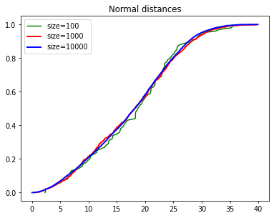

png

Строим график плотности вероятностей случайных расстояний.

plt.figure(dpi=100)   
sb.kdeplot(lenght_100, label = 'lenght_100')   
sb.kdeplot(lenght_1000, label = 'lenght_1000')  
sb.kdeplot(lenght_10000, label = 'lenght_10000')  
plt.title('Normal distances density')   
plt.legend()

<matplotlib.legend.Legend at 0x2e56c0e95d0>

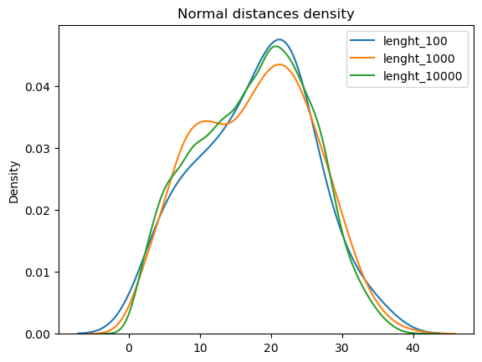

png